血管形成实验方案
前言
血管生成失调涉及了许多疾病的发病机制，包括糖尿病性视网膜病变、类风湿性关节炎、创伤性脑损伤和肿瘤生长/转移。血管形成实验（Tube formation assay）是体外研究血管生成的经典方法，内皮细胞保留了分裂和快速迁移的能力，可响应血管生成信号。因此可体外培养内皮细胞，模拟体内的血管生成环境。在没有基质胶的情况下，内皮细胞可能需要4-6周才能形成管状网络。然而，将内皮细胞暴露于基质胶中（含有层粘连蛋白、I型胶原、肌动蛋白和硫酸肝素蛋白聚糖的混合物），可以促进内皮细胞的管状形成。该方法可快速确定参与血管生成的基因或通路。
材料

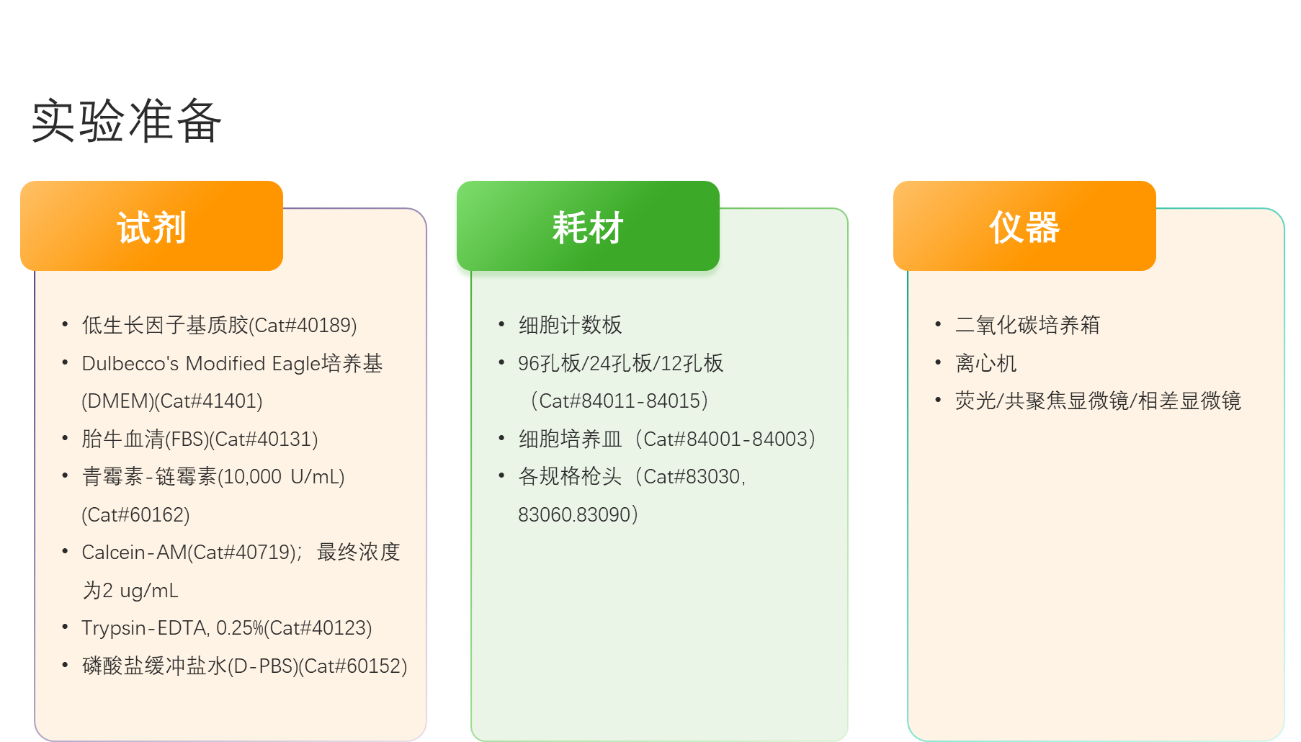
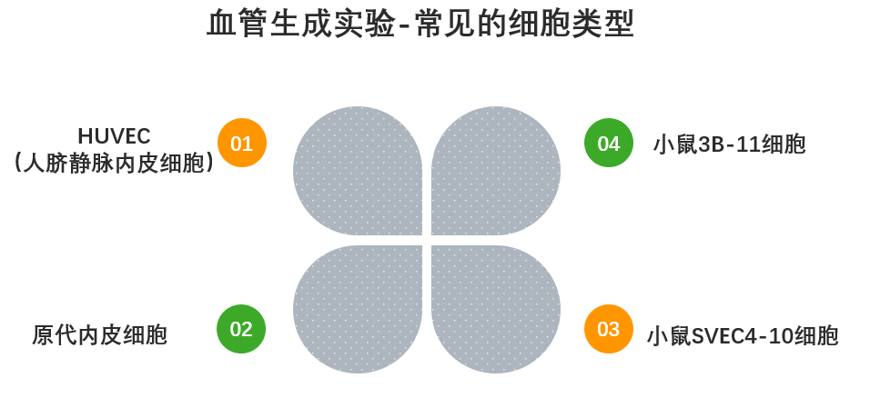
血管生成实验-常见的细胞类型
操作方法：
细胞处理
3B-11内皮细胞的融合度应约为80-90%，用D-PBS清洗细胞，加入不含血清培养基，培养18-24小时。
实验当天，用D-PBS洗涤细胞后，胰酶消化，血细胞计数仪计数过滤后的细胞，1000rpm离心5 min，去除上清液，用适量培养基稀释细胞。
基质胶处理
提前一两天将基质胶从-20℃冰箱取出，放在4℃冰箱融化。
融化后的基质胶加入到24孔板中，每孔加入250 μL，放入培养箱至少30 min，使基质胶凝固。
细胞加入孔板中
3B-11内皮细胞加入到250-300μL的条件培养基中，保证细胞数量为7.5×10^4 cell/孔，每个样本三个重复。
拍照
细胞培养板放回培养箱中，孵育2h。2小时后检查24孔板，确认内皮细胞开始对齐并形成网络。
6到12小时之间观察平板，确定网络何时处于峰值形成状态。
如需荧光拍照，Calcein,AM加入到3B-11细胞中，最终浓度2μg/mL，孵育30-45 min。
如需细胞固定，每孔加入4%多聚甲醛1 mL，室温孵育15 min，PBS清洗，留1 mL PBS，铝箔包裹，室温下黑暗处保存。
图1 血管形成实验流程图
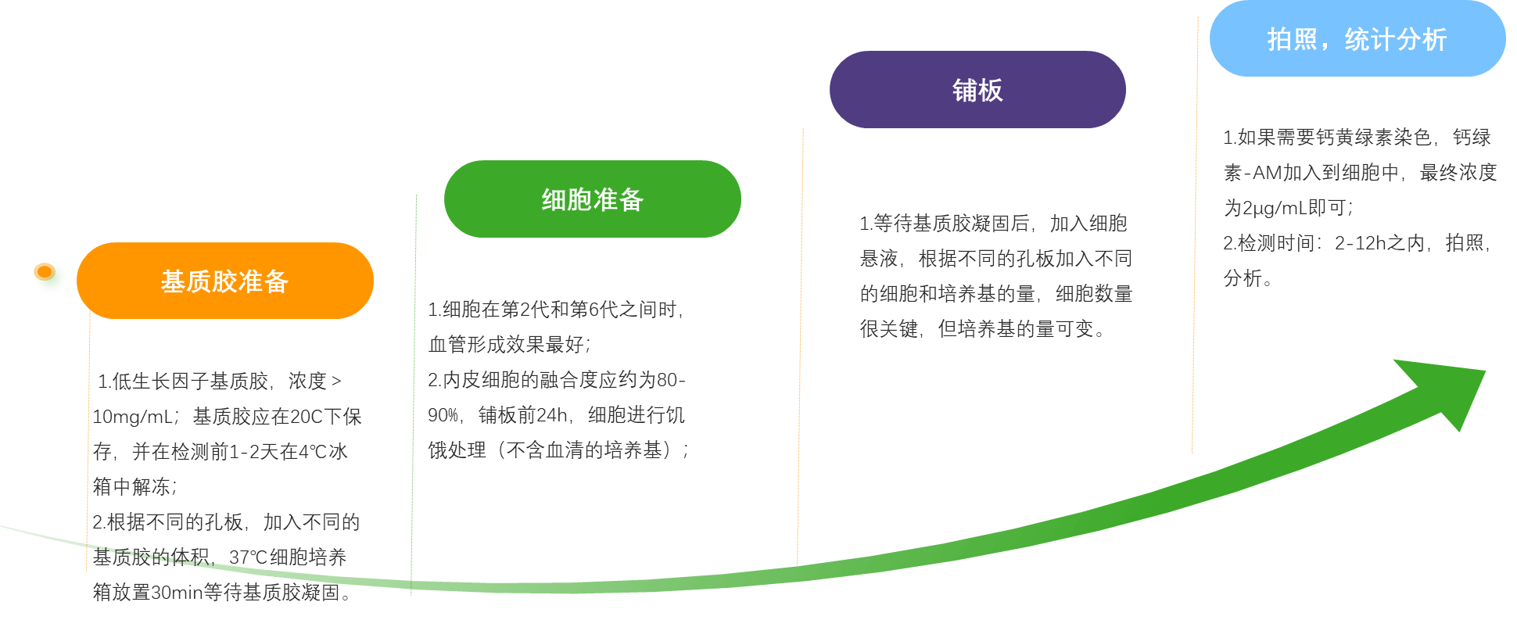

表1 不同细胞培养板细胞和基质胶的建议添加量
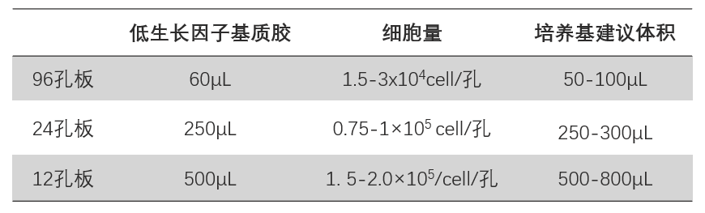

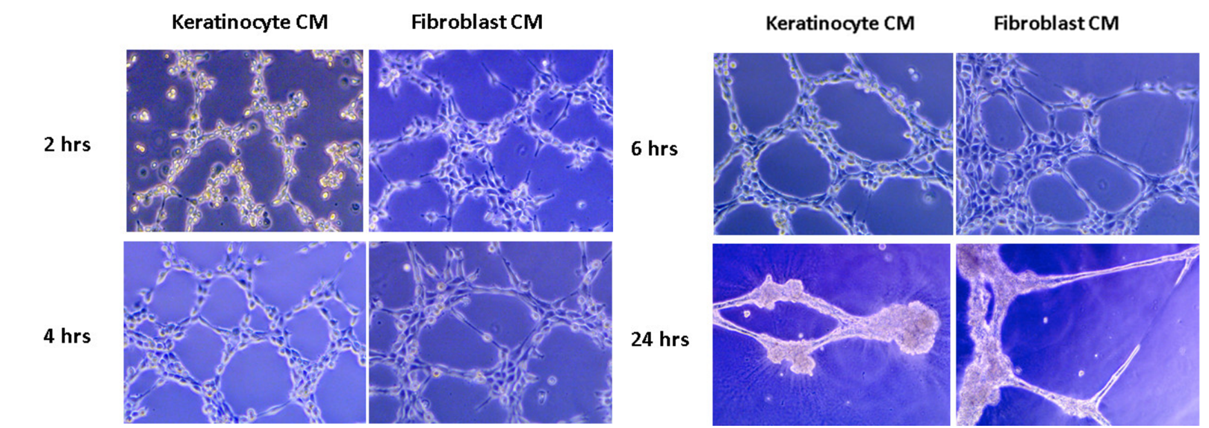
图2. 小鼠3B-11内皮细胞随时间的变化。每孔用350µl的角质形成细胞或者成纤维细胞的条件培养基在低生长因子基质胶上接种1 × 10⁵个细胞。
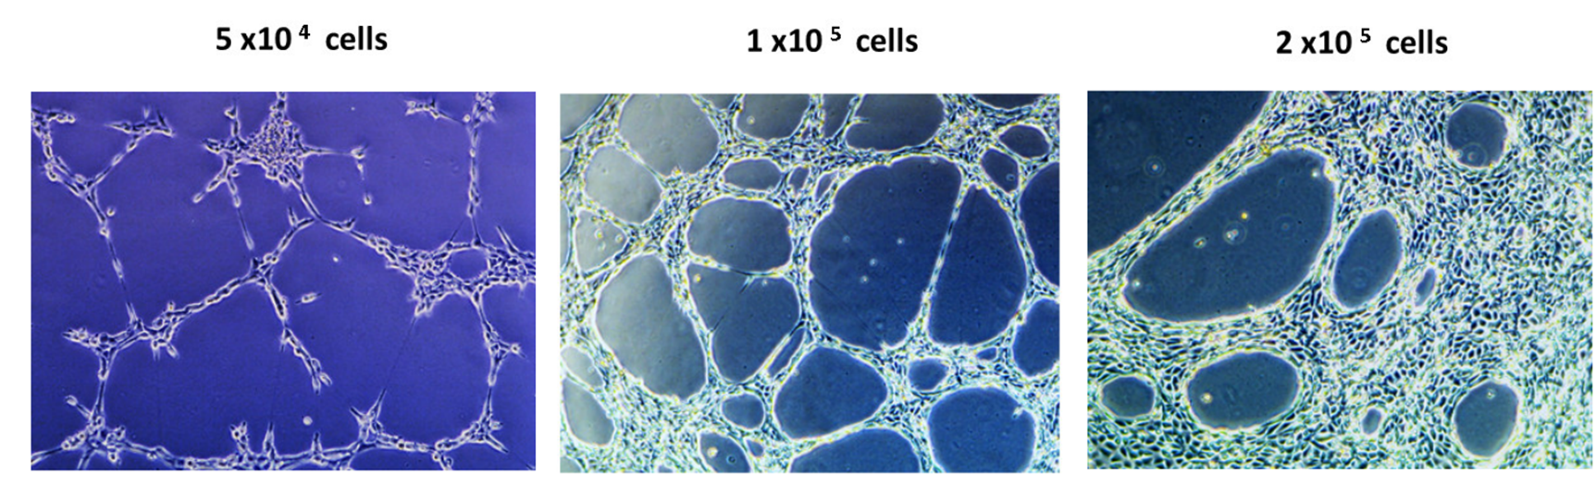
图3. 细胞数量对内皮细胞管形成的影响。
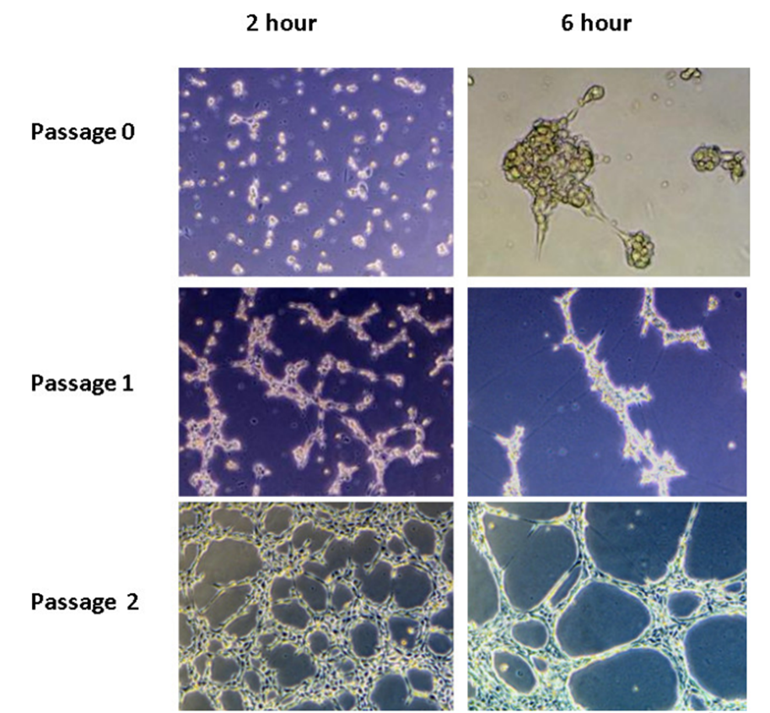
图4. 传代数对内皮细胞管形成的影响。每孔共接种1 × 10⁵个细胞。在第二代之前可以看到少量的管状结构。
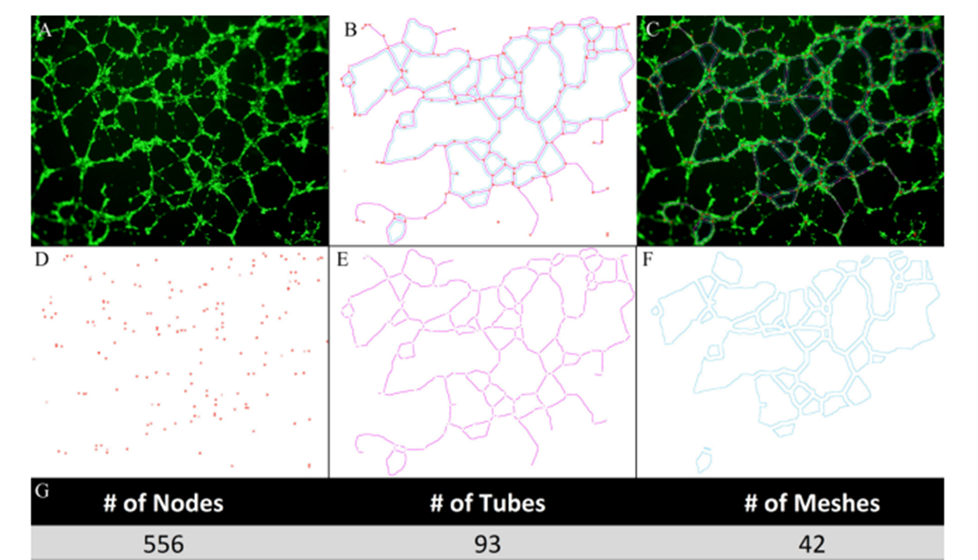
图5. 荧光显微镜成像和定量管的形成。在实验开始之前，内皮细胞可以用钙黄蛋白AM处理，以便使用荧光或共聚焦显微镜观察细胞。我们展示了NIH Image J与血管生成插件软件如何在钙黄蛋白AM染色的管网络(a)上使用，以检测总节点(红色)/管(粉红色)/网格(蓝色)组合(B)并合并在网络(C)上。
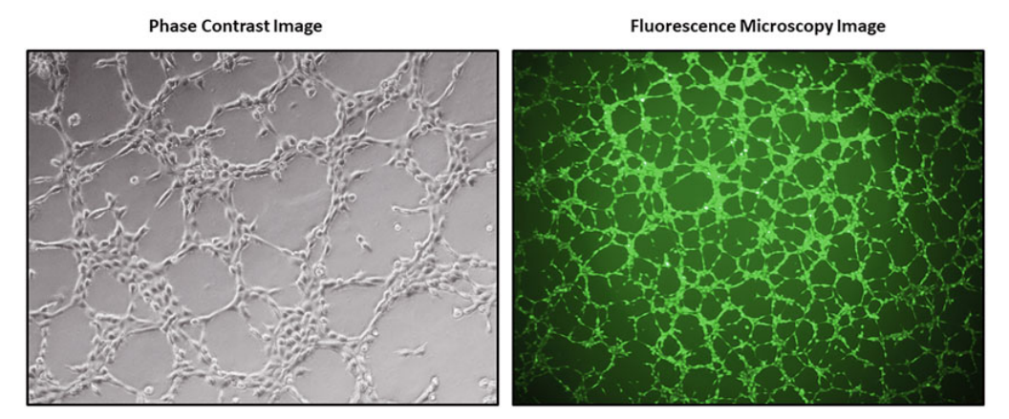
图6 使用相差显微镜成像（左）或用Calcein-AM标记细胞，然后用荧光显微镜成像（右）

注意事项
- 内皮细胞传代数应在2到8之间。
- 较高的细胞代数不会如此迅速或广泛地形成管状网络。
- 避免立即使用液氮的细胞，至少经过两代适应。
- 避免过度生长，内皮细胞生长快。
- 基质胶蛋白质浓度至少10 mg/mL，20℃保存，检测前1-2天冰箱解冻。
- 使用降低生长因子基质胶，防止过早凝固。
- 钙黄绿素-AM对光敏感。
- 细胞数量决定实验成败，摸索细胞数量。
- 条件培养基中血管生成因子浓度影响细胞数量需求。
- 避免基质胶中气泡，优化条件培养基体积。
- 6-12小时孵育窗口内每1-2小时检查平板。

参考文献
- DeCicco-Skinner KL et al. Endothelial cell tube formation assay for the in vitro study of angiogenesis. J Vis Exp. 2014.
- Kelley M et al. Endothelial Cell Tube Formation Assay: An In Vitro Model for Angiogenesis. Methods Mol Biol. 2022.

